**МИНОБРНАУКИ РОССИИ**

**Санкт-Петербургский государственный**

**электротехнический университет**

**«ЛЭТИ» им. В.И. Ульянова (Ленина)**

**Кафедра МО ЭВМ**

отчет

**по практической работе №5**

**по дисциплине «Вычислительная математика»**

**Тема: Интерполяционные и аппроксимационные формулы для равноотстоящих узлов.**

|  |  |  |
| --- | --- | --- |
| Студентка гр. 1304 |  | Чернякова В.А. |
| Преподаватель |  | Попова Е.В. |

Санкт-Петербург

2022

## Цель работы.

## Исследование методов интерполяции и аппроксимации для равноотстоящих узлов с последующей реализацией на одном из языков программирования.

## Основные теоретические положения.

Значения функции $f\left(x_{i}\right)=y_{i}$ заданы в точках $x_{i}=x_{0}+nh$ $i∈\left\{0,…,n\right\},$ необходимо найти промежуточные значения.

Интерполяционный многочлен Лагранжа.

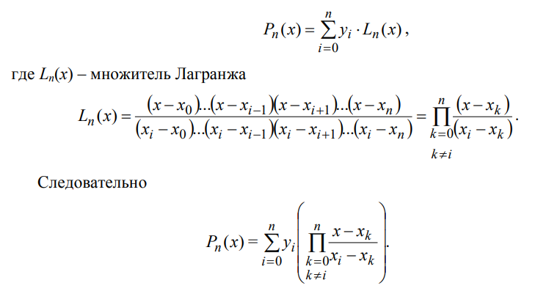

Первый интерполяционный многочлен Ньютона. Точка интерполирования находится в начале таблицы.

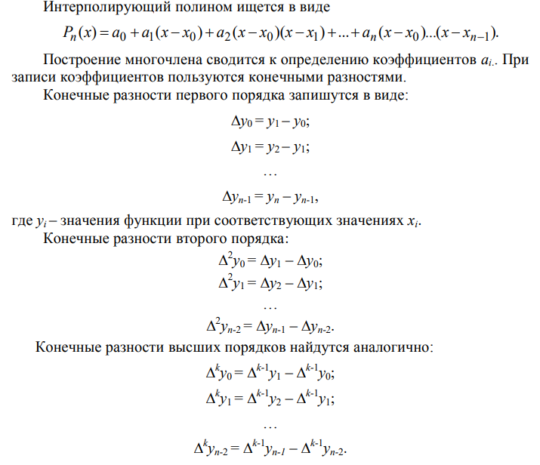

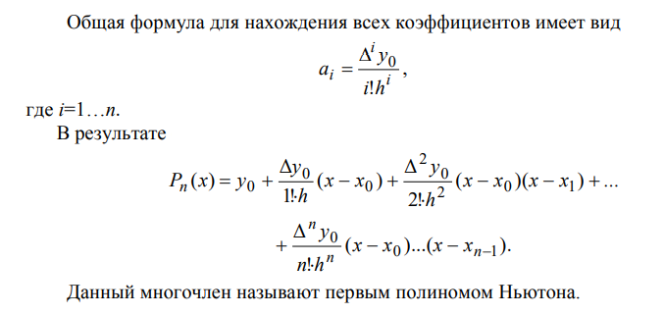

Второй интерполяционный многочлен Ньютона. Точка интерполирования находится в конце таблицы.

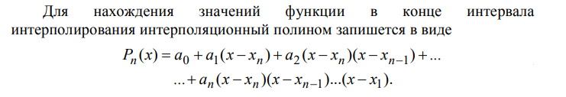

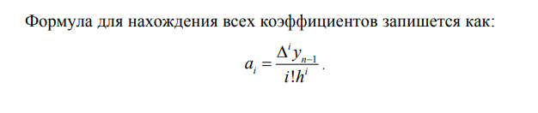

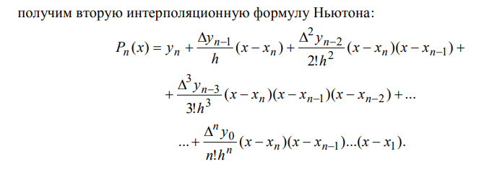

Аппроксимация функции. Необходимо найти эмпирическую формулу, значения которой при $x=x_{i}$ мало бы отличались от входных данных. Будет использоваться линейная аппроксимация, при которой данные описываются линейной зависимостью

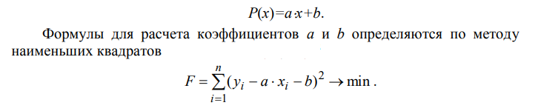

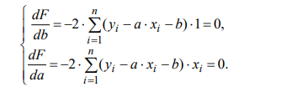

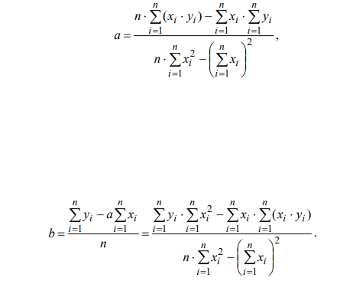

## Этапы выполнения практической работы.

1. Выбрать три точки, не входящие таблицу данных в начале, конце, по середине таблицы.

2. Составить необходимые подпрограммы-функции.

3. Составить головную программу, содержащую обращение к

соответствующим подпрограммам и осуществляющую печать результатов

4. Используя многочлен Лагранжа, найти приближенные значения функции. Подсчитать точные значения, абсолютную погрешность, относительную погрешность, верные и значащие цифры.

5. Используя многочлены Ньютона найти все, что перечислено в предыдущем пункте, дополнительно – в процентном соотношении точку приемлемого использования первого многочлена по сравнению со вторым многочленом при работе с точкой в начале таблицы и наоборот.

6. Составить таблицу конечных разностей до второго порядка. К одному из значений $y_{i}$ прибавить погрешность ($α$), превосходящую допустимую. Показать, как при этом изменятся конечные разности большего порядка.

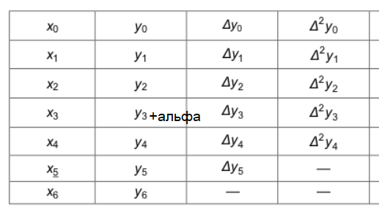

7. При аппроксимировании функции использовать для нахождения новых значений те же три точки. Рассчитать все, что указано в пункте 4.

8. Составить сводную таблицу по результатам исследования.

## Выполнение практической работы.

**Вариант 2**

**y=cos((pi*x)/2)**

**Область определения (-∞;+∞)**

1. Выберем три точки, не входящие таблицу данных в начале, конце, по середине таблицы.

Дано:

Выбранные точки: x = 0.03, 0.55, 1.21

1. Составим необходимые подпрограммы-функции.

**F.** Функция вычисляющая значение cos((pi*x)/2). Возвращает значение заданной функции в выбранной точке.

*double F(double x){*

*return cos((M_PI*x)/2);*

*}*

**LagrangePolynomial.** Функция выполняющая вычисление полинома Лагранжа. Она обрабатывает массивы, в которых хранятся соответствующие координаты x и y, а также число x, для которого необходимо найти значение функции. Переменная n отвечает за количество слагаемых. На основе теоретических положений реализован алгоритм.

*double LagrangePolynomial(double Xcoord[], double Ycoord[], double x, int n) {*

*double P = 0;*

*for (int i = 0; i < n; i++) {*

*double L = 1;*

*for (int j = 0; j < n; j++) {*

*if (j != i)*

*L = L * (x - arrX[j]) / (arrX[i] - arrX[j]);*

*}*

*P = P + arrY[i] * L;*

*}*

*return P;*

*}*

**NewtonPolynomial1.** Функция выполняющая вычисление первого полинома Ньютона. Она обрабатывает массивы, в которых хранятся соответствующие координаты x и y, а также число x, для которого необходимо найти значение функции. Переменная n отвечает за количество итераций. Переменная h – шаг узлов. На основе теоретических положений реализован алгоритм.

*double NewtonPolynomial1(double Xcoord[], double Ycoord[], double x, int n, double h) {*

*double P = 0;*

*double matrixY[n][n];*

*double A[n];*

*for (int i = 0; i < n; i++) {*

*for (int j = 0; j < n - 1; j ++) {*

*if (i == 0) {*

*matrixY[i][j] = Ycoord[j + 1] - Ycoord[j];*

*matrixY[i][j + 1] = 0;*

*} else {*

*if (matrixY[i - 1][j + 1] != 0) {*

*matrixY[i][j] = matrixY[i - 1][j + 1] - matrixY[i - 1][j];*

*matrixY[i][j + 1] = 0;*

*} else {*

*matrixY[i][j] = 0;*

*matrixY[i][j + 1] = 0;*

*}*

*}*

*}*

*A[i] = matrixY[i][0];*

*}*

*for (int i = 0; i < n; i ++) {*

*if (i == 0)*

*P += arrY[0];*

*else {*

*double el = 1;*

*double elh = 1;*

*for (int k = 0; k < i; k++) {*

*el *= (x - Xcoord[k]);*

*elh *= h;*

*}*

*P += ((el * A[i - 1]) / (elh * factorial(i)));*

*}*

*}*

*return P;*

*}*

**NewtonPolynomial2.** Функция выполняющая вычисление второго полинома Ньютона. Она обрабатывает массивы, в которых хранятся соответствующие координаты x и y, а также число x, для которого необходимо найти значение функции. Переменная n отвечает за количество итераций. Переменная h – шаг узлов. На основе теоретических положений реализован алгоритм.

*double NewtonPolynomial2(double Xcoord[], double Ycoord[], double x, int n, double h) {*

*double P = 0;*

*double matrixY[n][n],*

*double A[n];*

*for (int i = 0; i < n; i++) {*

*for (int j = 0; j < n - 1; j ++) {*

*if (i == 0) {*

*matrixY[i][j] = Ycoord[j + 1] - Ycoord[j];*

*matrixY[i][j + 1] = 0;*

*} else {*

*if (matrixY[i - 1][j + 1] != 0) {*

*matrixY[i][j] = matrixY[i - 1][j + 1] - matrixY[i - 1][j];*

*matrixY[i][j + 1] = 0;*

*} else {*

*matrixY[i][j] = 0;*

*matrixY[i][j+1] = 0;*

*}*

*}*

*}*

*A[i] = matrixY[i][n - 2 - i];*

*}*

*for (int i = 0; i < n; i ++) {*

*if (i == 0) P += Ycoord[n - 1];*

*else {*

*double el = 1;*

*double elh = 1;*

*for (int k = n; k > (n-i); k--) {*

*el *= (x - Xcoord[k-1]);*

*}*

*for (int k = 0; k < i; k++) elh *= h;*

*P += ((el * A[i - 1]) / (elh * factorial(i)));*

*}*

*}*

*return P;*

*}*

**Factorial.** Функция вычисляющая факториал числа. Так как для вычисления обоих полиномов Ньютона необходимо вычисление факториала была создана данная функция. Сокращает число кода.

*int Factorial(int i) {*

*double res = 1;*

*for (int iter = i; iter > 1; iter--)*

*res *= iter;*

*return res;*

*}*

**Approximation.** Функция линейной аппроксимации. Она обрабатывает массивы, в которых хранятся соответствующие координаты x и y, а также число x, для которого необходимо найти значение функции. Переменная n отвечает за количество итераций. На основе теоретических положений реализован алгоритм.

*double Approximation(double Xcoord[], double Ycoord[], double x, int n) {*

*double a,b;*

*double sumX = 0, sumY = 0, sumXY = 0, sumDX = 0;*

*for (int i = 0; i < n; i ++) {*

*sumX += Xcoord[i];*

*sumY += Ycoord[i];*

*sumXY += (Xcoord[i] * Ycoord[i]);*

*sumDX += Xcoord[i] * Xcoord[i];*

*}*

*a = (n*sumXY - sumX * sumY) / (n * sumDX - sumX * sumX);*

*b = (sumY - a * sumX) / n;*

*return a*x + b;*

*}*

1. Составлена головная программа, содержащая обращение к соответствующим подпрограммам и осуществляющая печать результатов.

*int main () {*

*double Xcoord[6] = {0.0, 0.1, 0.4, 0.7, 1.0, 1.30};*

*double Ycoord[6] = {1.0, 0.99, 0.81, 0.45, 0.0, -0.45};*

*double x = 0.03; //0.03, 0.55, 1.21*

*for (int i = 0; i < 6; i++) {*

*Ycoord[i] = F(Xcoord[i]);*

*}*

*std::cout << "LagrangePolynomial = " << LagrangePolynomial(Xcoord, Ycoord, x, 6) << "\n";*

*std::cout << "NewtonPolynomial1 = " << NewtonPolynomial1(Xcoord, Ycoord, x, 6, 0.1) << "\n";*

*std::cout << "NewtonPolynomial2 = " << NewtonPolynomial2(Xcoord, Ycoord, x, 6, 0.1) << "\n";*

*std::cout << "Approximation = " << Approximation(Xcoord, Ycoord, x, 6);*

*return 0;*

*}*

1. 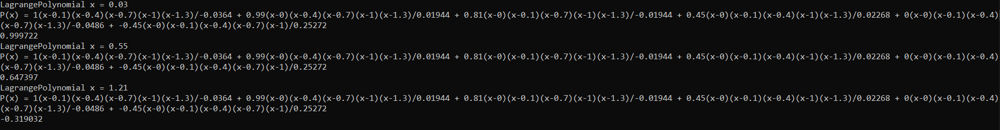Используя многочлен Лагранжа, найдем приближенные значения функции. Подсчитаем точные значения, абсолютную погрешность, относительную погрешность, верные и значащие цифры.

Рисунок 1 – интерполяционный многочлен Лагранжа.

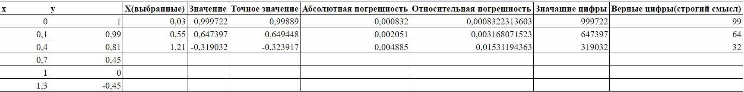Таблица 1 – результат работы метода Лагранжа.

1. Используя многочлены Ньютона найдем все, что перечислено в предыдущем пункте.

Рисунок 2 – первый интерполяционный многочлен Ньютона.

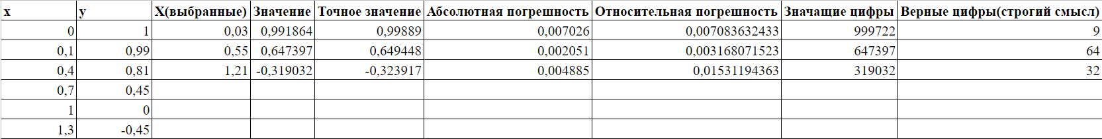Таблица 2 – результат работы метода Ньютона 1.

Рисунок 3 – второй интерполяционный многочлен Ньютона.

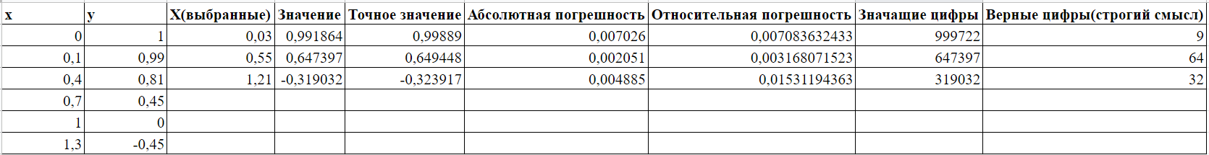Таблица 3 – результат работы метода Ньютона 2.

1. Составим таблицу конечных разностей до второго порядка. К одному из значений $y_{i}$, а именно к y3 прибавим погрешность ($α=1$), превосходящую допустимую. Покажем, как при этом изменятся конечные разности большего порядка.

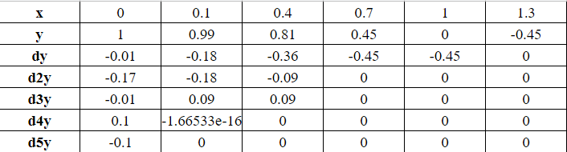Таблица 4 – конечные разности.

Таблица 5 – конечные разности с a = 1.

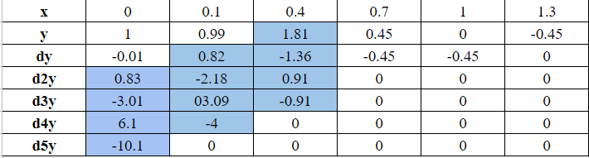

Таблица 6 – конечные разности. Демонстрация изменений значений.

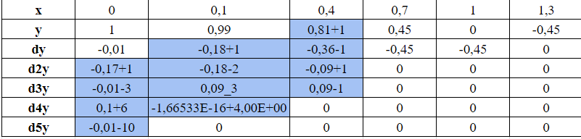

1. Осуществим аппроксимирование функции.

P(x) = -1.13146*x+1.12669

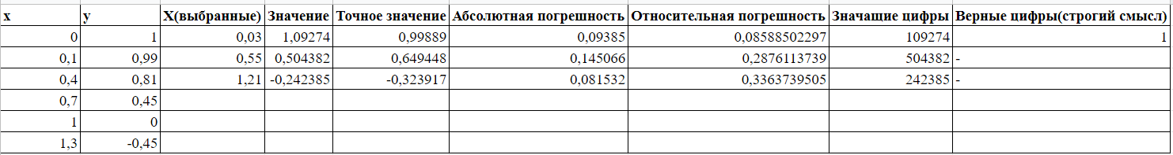Таблица 6 – результат работы метода аппроксимация.

1. Для того, чтобы сделать вывод построим график, на котором будет показана сама функция и каждый из методов.

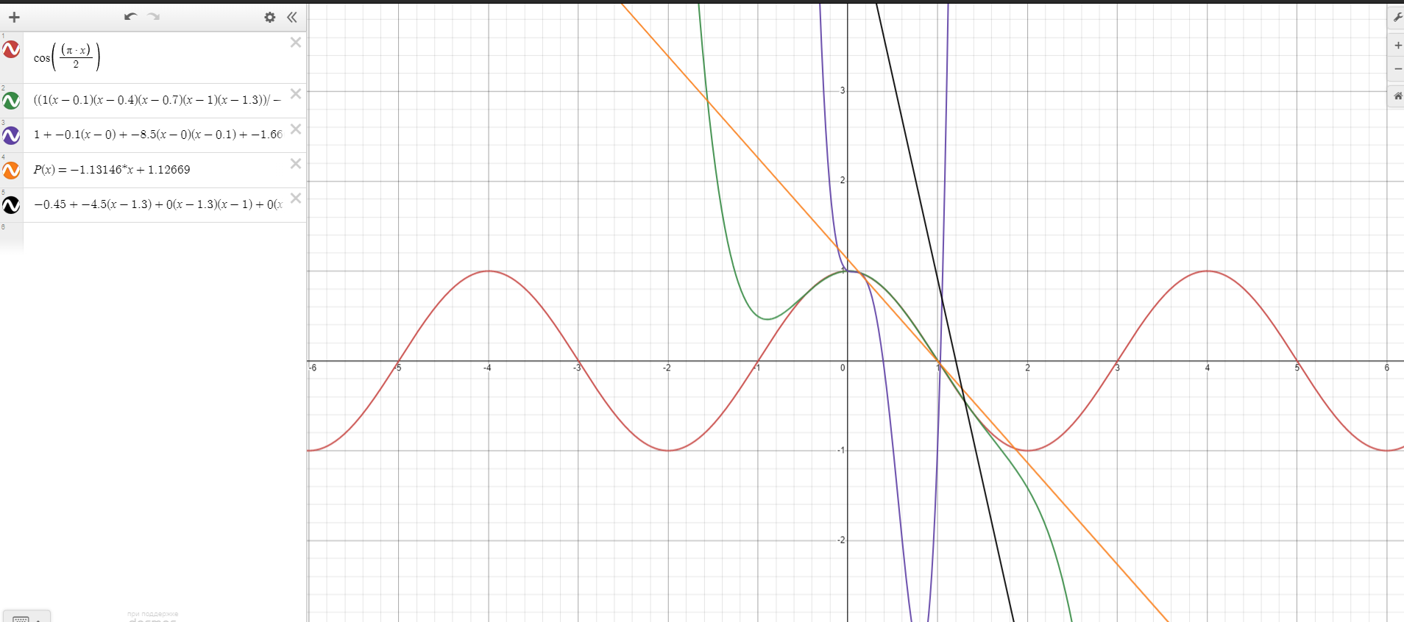Рисунок 4 – график оригинальной функции (красный) и приближённых функций: метод Лагранжа (зеленый), методы Ньютона (фиолетовый и чёрный) и линия аппроксимации (оранжевый).

Вывод: Интерполяционный многочлен Лагранжа (зеленый цвет) на небольшом отрезке совпадает с графиком функции. Первый интерполяционный многочлен Ньютона при приближении значения функции к 1 на небольшом отрезке, включающем 0, совпадает с функцией. Второй же многочлен Ньютона (черная линия) пресекает функцию в единственной точке. Линия апроксимации (оранжевый цвет) пересекает исходную функцию в трех точках.

# приложение

#define _USE_MATH_DEFINES

#include <cmath>

#include <iostream>

double F(double x){

return cos((M_PI*x)/2);

}

double LagrangePolynomial(double Xcoord[], double Ycoord[], double x, int n) {

double P = 0;

for (int i = 0; i < n; i++) {

double L = 1;

for (int j = 0; j < n; j++) {

if (j != i)

L = L * (x - Xcoord[j]) / (Xcoord[i] - Xcoord[j]);

}

P = P + Ycoord[i] * L;

}

/*std::cout<<"P(x) = ";

for (int i = 0; i < n; i ++) {

double r = 1;

std::cout<<"((";

std::cout<<Ycoord[i];

for (int j = 0; j < n; j++) {

if (i != j){

std::cout<<"(x-";

std::cout<<Xcoord[j];

std::cout<<")";

r *= Xcoord[i] - Xcoord[j];

}

}

//std::cout << r << ' ';

std::cout<<")/"<<r<<")";

if (i != 5)

std::cout<<" + ";

} std::cout << "\n";*/

return P;

}

int Factorial(int i) {

double res = 1;

for (int iter = i; iter > 1; iter--)

res *= iter;

return res;

}

/*void NewtonPolynomial1(double Xcoord[], double Ycoord[], double x, int n, double h) {

double P = 0;

double matrixY[n][n];

double A[n];

//arrY[2] += 1;

for (int i = 0; i < n; i++) {

for (int j = 0; j < n - 1; j ++) {

if (i == 0) {

matrixY[i][j] = Ycoord[j + 1] - Ycoord[j];

matrixY[i][j + 1] = 0;

} else {

if (matrixY[i - 1][j + 1] != 0) {

matrixY[i][j] = matrixY[i - 1][j + 1] - matrixY[i - 1][j];

matrixY[i][j + 1] = 0;

} else {

matrixY[i][j] = 0;

matrixY[i][j + 1] = 0;

}

}

}

A[i] = matrixY[i][0];

}

std::cout << "\n";

for (int i = 0; i < n; i++)

std::cout<<Xcoord[i]<<" ";

std::cout<<std::endl;

for (int i = 0; i < n; i++)

std::cout<<Ycoord[i]<<" ";

std::cout<<std::endl;

for( int i = 0; i < n; i ++){

for (int j = 0; j < n; j++)

std::cout << matrixY[i][j] << "\t";

std::cout << "\n";

}

/*std::cout<<"P(x) = ";

for (int i = 0; i < n; i ++) {

if (i == 0){

std::cout<<Ycoord[0];

P += Ycoord[0];

}

else {

double el = 1;

double elh = 1;

for (int k = 0; k < i; k++) {

el *= (x - Xcoord[k]);

elh *= h;

}

P += ((el * A[i - 1]) / (elh * Factorial(i)));

std::cout << A[i - 1] / (elh * Factorial(i));

for (int k = 0; k < i; k++) {

std::cout<<"(x-"<<Xcoord[k]<<")";

}

}

if (i != 5)

std::cout << " + ";

}

std::cout << "\n";

//return P;

}*/

void NewtonPolynomial1(double array_x[6], double array_y[6], double x, double h){

double P = 0;

double matrix_y[6][6] = {0}; // матрица конечных разностей

double A[6]; // массив коэффициентов ai

array_y[2] += 1;

int k = 6; // Для цикла J

//заполним матрицу конечных разностей и массив коэффициентов

for(int i = 0; i < 6; i++){

for(int j = 0; j < k; j++){

if(i == 0){

matrix_y[i][j] = array_y[j];

}

else{

matrix_y[i][j] = matrix_y[i - 1][j + 1] - matrix_y[i - 1][j];

}

}

k--;

A[i] = matrix_y[i][0] / (Factorial(i) * pow(h, i)); //вычисление коэффициента ai

}

std::cout << "\n";

for (int i = 0; i < 6; i++)

std::cout<<array_x[i]<<" ";

std::cout<<std::endl;

for( int i = 0; i < 6; i ++){

for (int j = 0; j < 6; j++)

std::cout << matrix_y[i][j] << "\t";

std::cout << "\n";

}

//вычисление многочлена Ньютона

P = A[0];

double X[6] = {1};

X[0] = x - array_x[0];

for(int i = 1; i < 6; i++){

X[i] = X[i-1]*(x - array_x[i]);

P = P + A[i]*X[i-1];

}

//return P;

}

void NewtonPolynomial2(double Xcoord[], double Ycoord[], double x, int n, double h) {

double P = 0;

double matrixY[n][n];

double A[n];

for (int i = 0; i < n; i++) {

for (int j = 0; j < n - 1; j ++) {

if (i == 0) {

matrixY[i][j] = Ycoord[j + 1] - Ycoord[j];

matrixY[i][j + 1] = 0;

} else {

if (matrixY[i - 1][j + 1] != 0) {

matrixY[i][j] = matrixY[i - 1][j + 1] - matrixY[i - 1][j];

matrixY[i][j + 1] = 0;

} else {

matrixY[i][j] = 0;

matrixY[i][j+1] = 0;

}

}

}

A[i] = matrixY[i][n - 2 - i];

}

std::cout << "\n";

for (int i = 0; i < n; i++)

std::cout<<Xcoord[i]<<" ";

std::cout<<std::endl;

for (int i = 0; i < n; i++)

std::cout<<Ycoord[i]<<" ";

std::cout<<std::endl;

for( int i = 0; i < n; i ++){

for (int j = 0; j < n; j++)

std::cout << matrixY[i][j] << "\t";

std::cout << "\n";

}

/*std::cout<<"P(x) = ";

for (int i = 0; i < n; i ++) {

if (i == 0) {

P += Ycoord[n - 1];

std::cout<<Ycoord[n-1];

}

else {

double el = 1;

double elh = 1;

for (int k = n; k > (n-i); k--) {

el *= (x - Xcoord[k-1]);

}

for (int k = 0; k < i; k++) elh *= h;

P += ((el * A[i - 1]) / (elh * Factorial(i)));

std::cout << A[i - 1] / (elh * Factorial(i));

// std::cout << A[i - 1] / (elh * factorial(i)) << " ";

for (int k = n; k > (n-i); k--) {

std::cout<<"(x-"<<Xcoord[k-1]<<")";

}

}

if (i != 5)

std::cout << " + ";

}*/

std::cout << "\n";

//return P;

}

double Approximation(double Xcoord[], double Ycoord[], double x, int n) {

double a,b;

double sumX = 0, sumY = 0, sumXY = 0, sumDX = 0;

for (int i = 0; i < n; i ++) {

sumX += Xcoord[i];

sumY += Ycoord[i];

sumXY += (Xcoord[i] * Ycoord[i]);

sumDX += Xcoord[i] * Xcoord[i];

}

a = (n*sumXY - sumX * sumY) / (n * sumDX - sumX * sumX);

b = (sumY - a * sumX) / n;

std::cout<<"P(x) = "<<a<<"*x+"<<b<<std::endl;

return a*x + b;

}

int main () {

double Xcoord[6] = {0.0, 0.1, 0.4, 0.7, 1.0, 1.30};

double Ycoord[6] = {1.0, 0.99, 0.81, 0.45, 0.0, -0.45};

double x1 = 0.03;

double x2 = 0.55;

double x3 = 1.21;

//for (int i = 0; i < 6; i++) {

// Ycoord[i] = F(Xcoord[i]);

//}

//std::cout<<"F(x1)\n"<<F(x1)<<std::endl;

//std::cout<<"F(x1)\n"<<F(x2)<<std::endl;

//std::cout<<"F(x1)\n"<<F(x3)<<std::endl;

//std::cout << "LagrangePolynomial x = 0.03\n" << LagrangePolynomial(Xcoord, Ycoord, x1, 6) << "\n";

//std::cout << "LagrangePolynomial x = 0.55\n" << LagrangePolynomial(Xcoord, Ycoord, x2, 6) << "\n";

//std::cout << "LagrangePolynomial x = 1.21\n" << LagrangePolynomial(Xcoord, Ycoord, x3, 6) << "\n";

//std::cout << "NewtonPolynomial1 x = 0.03\n";

//NewtonPolynomial1(Xcoord, Ycoord, x1, 6, 0.1);

//std::cout << "NewtonPolynomial1 x = 0.55\n";

//NewtonPolynomial1(Xcoord, Ycoord, x2, 0.1);

//std::cout << "NewtonPolynomial1 x = 1.21\n";

//NewtonPolynomial1(Xcoord, Ycoord, x3, 6, 0.1);

//std::cout << "NewtonPolynomial2 x = 0.03\n";

//NewtonPolynomial2(Xcoord, Ycoord, x1, 6, 0.1);

//std::cout << "NewtonPolynomial2 x = 0.55\n";

//NewtonPolynomial2(Xcoord, Ycoord, x2, 6, 0.1);

//std::cout << "NewtonPolynomial2 x = 1.21\n";

//NewtonPolynomial2(Xcoord, Ycoord, x3, 6, 0.1);

std::cout << "Approximation x = 0.03\n" << Approximation(Xcoord, Ycoord, x1, 6)<<std::endl;

std::cout << "Approximation x = 0.55\n" << Approximation(Xcoord, Ycoord, x2, 6)<<std::endl;

std::cout << "Approximation x = 1.21\n" << Approximation(Xcoord, Ycoord, x3, 6)<<std::endl;

return 0;

}